ĐẠI HỌC HUẾ



KHOA KỸ THUẬT VÀ CÔNG NGHỆ



BÁO CÁO
ĐỒ ÁN
NĂM HỌC 2020-2021

Giảng viên hướng dẫn: Hồ Quốc Dũng
Lớp: Ngôn ngữ lập trình R

Số phách
(Do hội đồng chấm thi ghi)

Thừa Thiên Huế, ngày …tháng…năm.....
ĐẠI HỌC HUẾ

KHOA KỸ THUẬT VÀ CÔNG NGHỆ


(MẪU BÌA PHỤ)
BÁO CÁO
ĐỒ ÁN
NĂM HỌC 2020-2021
Giảng viên hướng dẫn:Hồ Quốc Dũng
Lớp:Ngôn ngữ lập trình R
Sinh viên thực hiện:Lê Đình Đăng Khoa
(ký tên và ghi rõ họ tên)

Số phách
(Do hội đồng chấm thi ghi)

Thừa Thiên Huế, ngày …tháng…năm.....

- Tìm hiểu về ngôn ngữ lập trình R, thư viện ggplot2
- Ngôn ngữ lập trình R
R là một ngôn ngữ lập trình và môi trường phần mềm dành cho tính toán và đồ họa thống kê. Đây là một bản hiện thực ngôn ngữ lập trình S với ngữ nghĩa khối từ vựng lấy cảm hứng từ Scheme. R do Ross Ihaka và Robert Gentleman tạo ra tại Đại học Auckland, New Zealand, đến nay do R Development Core Team chịu trách nhiệm phát triển
R có chứa nhiều loại kỹ thuật thống kê (mô hình hóa tuyến tính và phi tuyến, kiểm thử thống kê cổ điển, phân tích chuỗi thời gian, phân loại, phân nhóm,...) và đồ họa. R, giống như S, được thiết kế xoay quanh một ngôn ngữ máy thực thụ, và nó cho phép người dùng thêm các tính năng bổ sung bằng cách định nghĩa các hàm mới. Cũng có một số khác biệt quan trọng đối với S, nhưng nhiều mã viết bằng S vẫn chạy được mà không cần thay đổi. Nhiều hệ thống trong R được viết bằng chính ngôn ngữ của nó, giúp cho người dùng dễ theo dõi các giải thuật. Để thực hiện công việc chuyên về tính toán, R có thể liên kết được với ngôn ngữ C, C++ và Fortran để có thể được gọi trong khi chạy. Người dùng thông thạo có thể viết mã C để xử lý trực tiếp các đối tượng của R.
R cũng có tính mở rộng cao bằng cách sử dụng các gói cho người dùng đưa lên cho một số chức năng và lĩnh vực nghiên cứu cụ thể. Do được thừa hưởng từ S, R có nền tảng lập trình hướng đối tượng mạnh hơn đa số các ngôn ngữ tính toán thống kê khác. Việc mở rộng R cũng dễ dàng nhờ các luật đóng khối từ vựng.
- Thư viện ggplot2
Ggplot2 là một hệ thống để tạo đồ họa một cách công khai, dựa trên Ngữ pháp đồ họa . Bạn cung cấp dữ liệu, cho ggplot2 biết cách ánh xạ các biến theo tính thẩm mỹ, những nguyên lý đồ họa nào để sử dụng và nó sẽ xử lý các chi tiết.
Ggplot2 đến nay đã hơn 10 năm tuổi và được hàng trăm nghìn người sử dụng. Điều đó có nghĩa là, nói chung, bản thân ggplot2 thay đổi tương đối ít. Khi chúng tôi thực hiện thay đổi, chúng sẽ thường là thêm các chức năng hoặc đối số mới hơn là thay đổi hành vi của các chức năng hiện có và nếu chúng tôi thực hiện thay đổi đối với hành vi hiện có, chúng tôi sẽ thực hiện chúng vì những lý do thuyết phục.
- Diễn tả đồ thị
- Đồ thị 1
Mã nguồn R
confirmedraw <- read.csv("https://raw.githubusercontent.com/CSSEGISandData/COVID-19/master/csse_covid_19_data/csse_covid_19_time_series/time_series_covid19_confirmed_global.csv")
str(confirmedraw)
deathsraw <- read.csv("https://raw.githubusercontent.com/CSSEGISandData/COVID-19/master/csse_covid_19_data/csse_covid_19_time_series/time_series_covid19_deaths_global.csv")
recoveredraw <- read.csv("https://raw.githubusercontent.com/CSSEGISandData/COVID-19/master/csse_covid_19_data/csse_covid_19_time_series/time_series_covid19_recovered_global.csv")
library(tidyr)
library(dplyr)
library(ggplot2)
confirmed <- confirmedraw %>% gather(key="date", value="confirmed", -c(Country.Region, Province.State, Lat, Long)) %>% group_by(Country.Region, date) %>% summarize(confirmed=sum(confirmed))
deaths <- deathsraw %>% gather(key="date", value="deaths", -c(Country.Region, Province.State, Lat, Long)) %>% group_by(Country.Region, date) %>% summarize(deaths=sum(deaths))
recovered <- recoveredraw %>% gather(key="date", value="recovered", -c(Country.Region, Province.State, Lat, Long)) %>% group_by(Country.Region, date) %>% summarize(recovered=sum(recovered))
summary(confirmed)
country <- full_join(confirmed, deaths) %>% full_join(recovered)
str(country)
country$date <- country$date %>% sub("X", "", .) %>% as.Date("%m.%d.%y")
str(country)
country <- country %>% group_by(Country.Region) %>% mutate(cumconfirmed=cumsum(confirmed), days = date - first(date) + 1)

world <- country %>% group_by(date) %>% summarize(confirmed=sum(confirmed), cumconfirmed=sum(cumconfirmed), deaths=sum(deaths), recovered=sum(recovered)) %>% mutate(days = date - first(date) + 1)
vietnam<- country %>% filter(Country.Region=="Vietnam")
us<- country %>% filter(Country.Region=="US")

summary(country)
by(country$confirmed, country$Country.Region, summary)
by(country$cumconfirmed, country$Country.Region, summary)
by(country$deaths, country$Country.Region, summary)
by(country$recovered, country$Country.Region, summary)
summary(world)
summary(vietnam)
#Hình 1
ggplot(world, aes(x=date, y=confirmed)) + geom_bar(stat="identity", width=1) +
labs(title = "Confirmed Covid-19 cases in the world", x= "Date", y= "Confirmed Case") +
theme(plot.title = element_text(hjust = 0.5))
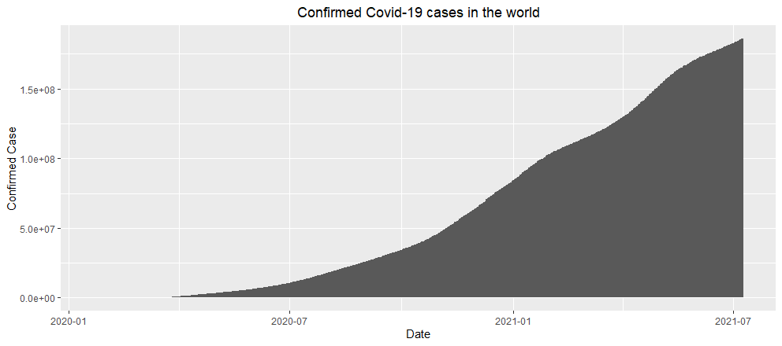
Đây là đồ thị biểu diễn số ca Covid-19 được phát hiện theo thời gian. Xu hướng của đồ thị là tăng nhanh. Trên biểu đồ thể hiện dịch Covid-19 bắt đầu bùng phát và lan ra thế giới từ tháng 3-4/2020. Từ tháng 4 đến tháng 10 là lúc số ca đang tăng chậm, nhưng đến tháng 11 thì bắt đầu tăng nhanh (Covid 19 bùng phát) cho đến nay. Từ tháng 3-2021, thế giới đã áp dụng Vácxin nên bệnh có dấu hiệu tăng chậm. Cho đến nay đã có hơn 150 triệu người đã dương tính Covid-19.
- Đồ thị 2
Mã nguồn R
ggplot(vietnam, aes(x=date, y=deaths)) + geom_bar(stat="identity", width=1) +
theme_classic() +
labs(title = "Death Covid-19 cases in Vietnam", x= "Date", y= "Death Case") +
theme(plot.title = element_text(hjust = 0.5))
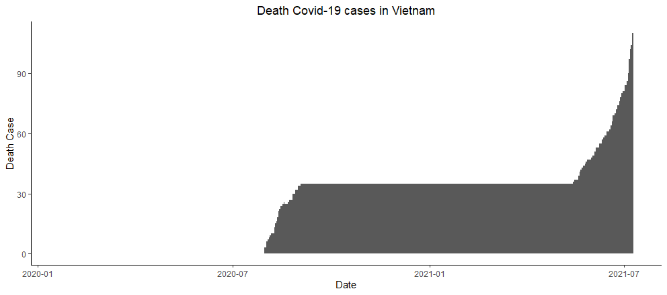
Đồ thị 2 là biểu đồ thể hiện số ca tử vong vì Covid-19 theo thời gian. Biểu đồ cho ta biết ca tử vong đầu tiên ở nước ta xuất hiện vào tháng 8-2020. Từ đó những ca tử vong liên tục tăng hơn 30 người đến tháng 10-2020. Đó là lần bùng dịch đầu tiên ở nước ta. Từ 10-2020 đến 5-2021, nước ta đã kiểm soát dịch và chăm sóc y tế rất tốt nhưng từ 5-2021 đến nay số người chết đã tăng hơn 100 người trong lần bùng dịch thứ 2. Qua đó cho chúng ta thấy khả năng chăm sóc y tế của nước ta so với thế giới nhưng phải cần cẩn thận vì xu hướng của đồ thị vẫn còn tăng.
- Đồ thị 3
Mã nguồn R
countrytotal <- country %>% group_by(Country.Region) %>% summarize(cumconfirmed=max(confirmed), cumdeaths=max(deaths), cumrecovered=max(recovered))
library(tmap)
data(World)
class(World)

countrytotal$Country.Region[!countrytotal$Country.Region %in% World$name]
list <- which(!countrytotal$Country.Region %in% World$name)
countrytotal$country <- as.character(countrytotal$Country.Region)
countrytotal$country[list] <-
c("Andorra", "Antigua and Barbuda", "Bahrain",
"Barbados", "Bosnia and Herz.", "Myanmar",
"Cape Verde", "Central African Rep.", "Congo",
"Dem. Rep. Congo", "Czech Rep.", "Diamond Princess",
"Dominica", "Dominican Rep.", "Eq. Guinea",
"Swaziland", "Grenada", "Holy See",
"Korea", "Lao PDR", "Liechtenstein",
"Maldives", "Malta", "Mauritius",
"Monaco", "MS Zaandam", "Macedonia",
"Saint Kitts and Nevis", "Saint Lucia", "Saint Vincent and the Grenadines",
"San Marino", "Sao Tome and Principe", "Seychelles",
"Singapore", "S. Sudan", "Taiwan",
"United States", "Palestine", "W. Sahara")
countrytotal$Country.Region[!countrytotal$country %in% World$name]
World$country <- World$name
worldmap <- left_join(World, countrytotal, by="country")
worldmap$cumconfirmed[is.na(worldmap$cumconfirmed)] <- 0

# Map
ggplot(data = worldmap) + geom_sf(aes(fill=cumconfirmed), color="black") +
ggtitle("Map showing Covid 19 in the world",
subtitle="Covid Case in 8-7-2020") +
theme_bw()

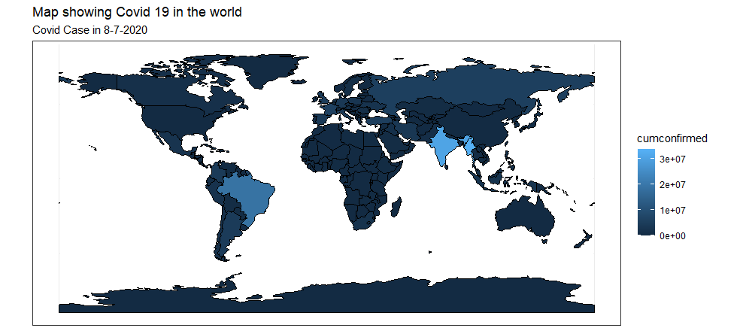
Bản đồ thế giới thể hiện sự phân tán số ca mắc xác nhận Covid 19. Từ bản đồ ta có thể thấy được xu hướng những địa điểm mắc Covid nhiều nhất : Mĩ, Liên bang Nga, Ấn Độ, (có thể có Trung Quốc vì số liệu Trung Quốc chưa đầy đủ). Những nước này có những chính sách phòng dịch Covid 19 chưa tốt. Nhưng những nước còn lại cũng có số ca nhiễm lớn nên cần phải thắt chặt chỉ tiêu phòng bệnh hơn chữa bệnh và tích cực nghiên cứu Vacxin.
- Đồ thị 4
Mã nguồn R
lasted = subset(country, date == max(date))
x= lasted
x = arrange(x, desc(confirmed), decreasing= FALSE)
top10 = x[1:10,]
ggplot(top10, aes(x=Country.Region, y=confirmed)) +
geom_bar(stat="identity", fill="#f68060", alpha=.6, width=.4) +
ggtitle("Top 10 countries with the most cases of covid 19 ",
subtitle="Covid Case in 8-7-2020") +
geom_text(aes(label = confirmed),
position = position_stack(vjust = 0.6)) +
coord_polar(theta = "y")+
coord_flip() +
xlab("") +
theme_bw()+theme(plot.title = element_text(size=22),axis.text.x= element_text(size=15),
axis.text.y= element_text(size=15), axis.title=element_text(size=18))
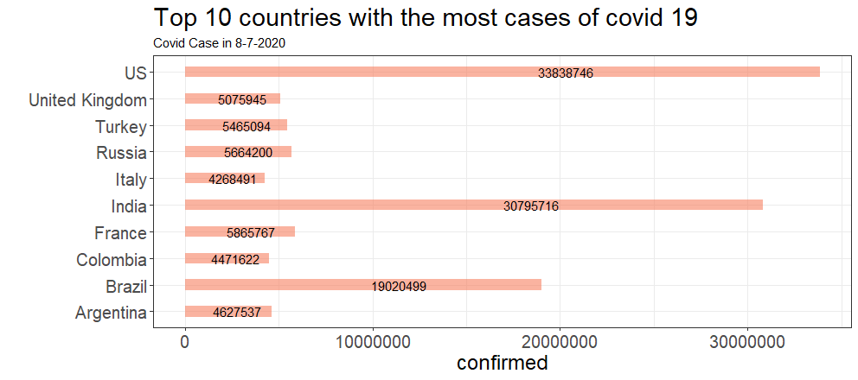
Biểu đồ cột thể hiện top 10 nước có số ca nhiễm Covid nhiều nhất. Ta có thể thấy xu hướng của biểu đồ tập trung vào các nước ở Nam Mĩ, châu Âu, châu Á. Mĩ là nước có số ca nhiều nhất (33838746 ca), tiếp đến là Ấn Độ (30795726 ca). Mĩ có những chính sách xử lý dịch sai lầm: không sử dụng và tẩy chay khẩu trang, tự do tụ tập đông người và không cách ly những chuyến bay. Ấn Độ thì có những lễ hội lớn – cũng là nơi ổ bệnh lớn và cách phòng chống và trị dịch lạc hậu như dùng phân bò, tắm sông Hằng. Qua những ví dụ đó là bài học cho nhân loại để khắc phục dịch Covid.
- Đồ thị 5
Mã nguồn R
library(treemapify)
ggplot(top10, aes(area =confirmed, fill = Country.Region, label = Country.Region)) +
geom_treemap() +
geom_treemap_text(fontface = "italic", colour = "white", place = "centre",
grow = TRUE)
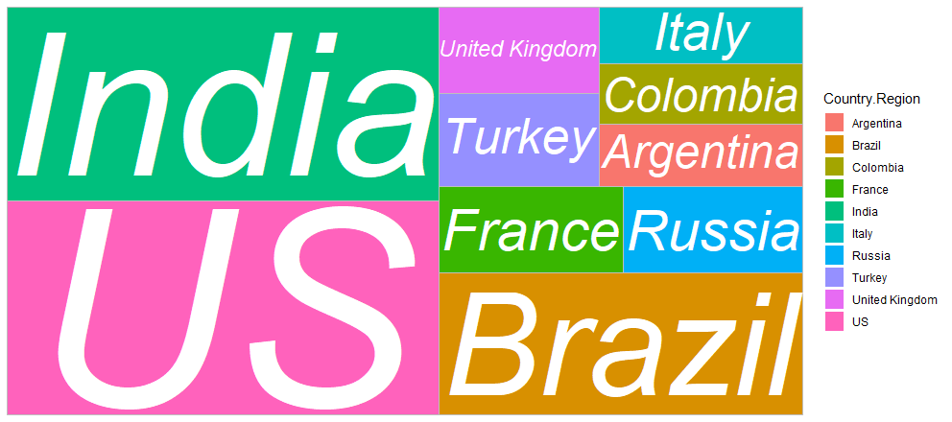

Đây là biểu đồ Treemap để so sánh tỷ lệ các phần dữ liệu cùng cấp bậc trong đó thì dùng để so sánh tỷ lệ số ca nhiễm Covid 19 của 10 nước với nhau. Cũng như đồ thị 4, ta có thể thấy tỉ lệ của 3 nước Ấn Độ, Mĩ, Brazil là lớn nhất nên 3 nước đó cũng đã chiếm gần 2/3 biểu đồ.
- Đồ thị 6
Mã nguồn R
top3 = x[1:3,]
top3 <- top3[c(1,3)]
other = data.frame('Other',sum(countrytotal$cumconfirmed))
names(other) <- c('Country.Region','confirmed')
top3 = rbind(top3,other)
top3$prop = sprintf((top3$confirmed / sum(top3$confirmed) *100), fmt = '%#.2f')
ggplot(top3, aes(x="",y = confirmed,fill=Country.Region)) +
geom_bar(stat="identity", width=1, color="white") +
geom_text(aes(label = prop),
position = position_stack(vjust = 0.5)) +
coord_polar(theta = "y")+
scale_fill_brewer(palette="Set3")+
ggtitle("The pie chart shows the rate of cases of the top 3",
subtitle="Covid case in 9-7-2021") +
theme_void()
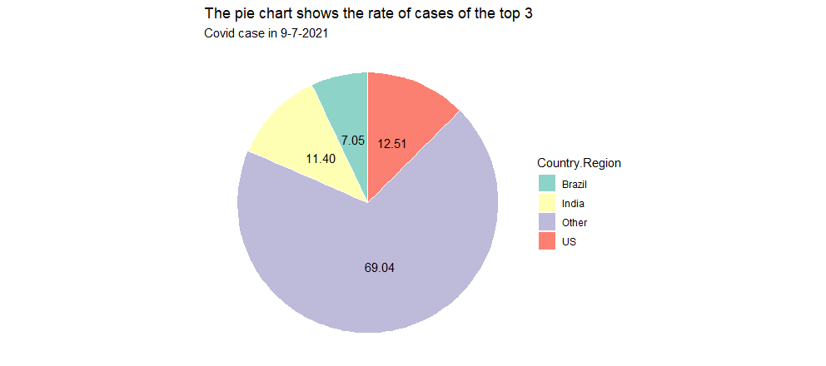

Biểu đồ hình tròn để thể hiện tỷ lệ số ca mắc Covid-19 của top 3 nước có số ca nhiễm nhiều nhất. Biểu đồ này có nhiều điểm lợi hơn biểu đồ dạng Treemap như giúp chúng ta dễ nhìn và xác định phần tỉ lệ nào lớn hơn, là một biểu đồ thể hiện, đi kèm với biểu đồ cột như đồ thị số 4 để cung cấp thêm thông tin về tỷ lệ. Toàn bộ hình tròn đại diện cho tổng số và mỗi phần nhỏ đại diện cho một mục cụ thể trong tổng thể theo tỷ lệ như trong hình Mĩ (12.51%), Ấn Độ (11,4%), Brazill(7,05%)
- Đồ thị 7
Mã nguồn R
gg7 = ggplot()
gg7 + geom_line(data = us, aes(x= date, y= confirmed),size = 2,color = 'red') +
geom_line(data = us, aes(x= date, y= deaths),size = 2,color = 'blue')+
geom_line(data = us, aes(x= date, y= recovered),size = 2,color = 'green') +
ggtitle("Chart of the number of people confirmed, died, recovered in the United States",
subtitle="Covid case 9-7-2021") +
theme(plot.title = element_text(hjust = 0.5))
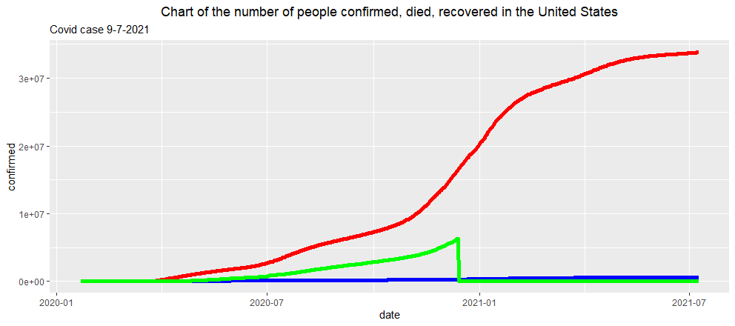
Biểu đồ dạng đường dùng để biểu diễn số người dương tính, chết, hồi phục ở Mĩ . Xu hướng của số người mắc Covid ở Mỹ đang tăng nhanh. Dịch Covid-19 bắt đầu bùng phát ở Mĩ vào tháng 4-2020 và tăng đến 10000000 người vào tháng 11-2020. Từ đó đến nay, dịch đã bùng phát mạnh trên Mĩ với thêm hơn 20000000 người. Trong khi đó số người hồi phục tính từ tháng 2-2020 đến tháng 11-2020 là hơn 5000000 người (trở về sau có thể là do tập dữ liệu không update thêm) trong đó từ tháng 7 – tháng 11 là khoảng thời gian tăng nhanh nhất vì lúc đó đã điều chế được Vacxin và thực hiện tốt công tác chữa trị. Số người chết cũng có xu hướng tăng chậm qua từng ngày. Đến nay đã có hơn 600000 người chết ở Mĩ.

- Đồ thị 8
Mã nguồn R
library(tidyverse)
library(haven)
library(classInt)
library(readstata13)
poplink_US <- "https://github.com/partha-deb/COVID-19-outcomes/blob/master/Data/statepopulation.dta?raw=true"
pop_US <- read.dta13(poplink_US)

covidlink_US <- "https://raw.githubusercontent.com/CSSEGISandData/COVID-19/master/csse_covid_19_data/csse_covid_19_time_series/time_series_covid19_deaths_US.csv"
covid_US0 <- read.csv(covidlink_US)
ll <- 1
maxdays <- 50
ref_date <- "3/20/20"
gtitle <- "COVID-19 summary by US States"
ylabel <- "Cumulative deaths per million people"

covid_US <- covid_US0 %>%
select(c(county="Admin2",
state= "Province_State"),
everything()) %>%
gather(13:ncol(covid_US0) ,
key="Date",
value="death") %>%
mutate(Date=gsub("x","",Date)) %>%
mutate(Date=as.Date(as.character(Date),"%m.%d.%y")) %>%
group_by(state, Date) %>%
summarize(deaths = max(death)) %>%
left_join(pop_US, by="state") %>%
mutate(days = as.vector(unlist(lapply(table(state), seq_len))))

covid_US$ratedeath = (covid_US$deaths /covid_US$population *100)
r = arrange(covid_US,desc(ratedeath))
r$Date <- NULL
top10r = r[1:10,]
ggplot(top10r, aes(x=state, y=ratedeath)) +
geom_bar(stat="identity", fill="#f68060", alpha=.6, width=.4) +
ggtitle("The chart of the top 10 states with the highest rate of deaths from covid",
subtitle="Covid case 9-7-2021")
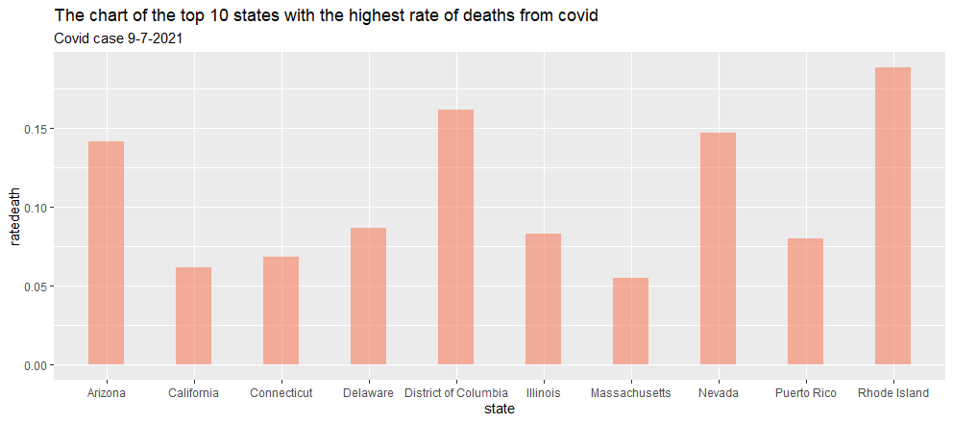
Biểu đồ cột thể hiện 10 bang có tỉ lệ chết cao nhất ở Mỹ. Biểu đồ cho ta biết được tỉ lệ số người chết/ dân số của bang đấy. Trong đó đảo Rhode có tỷ lệ chết cao nhất với gần 0.25% dân số của bang đã chết vì Covid. Nguyên nhân là vì các vùng này có khí hậu lạnh – là một nơi lý tưởng cho Covid-19. Ở đây có dân số già hóa nên tỷ lệ chết sẽ cao hơn đối với người trẻ. Ngoài ra còn do dịch vụ y tế của các bang trên yếu kém và do tâm lý chủ quan của bộ phận dân số và các hủ tục của họ.
- Đồ thị 9
Mã nguồn R
ggplot(top10r, aes(x=deaths, y=population)) +
geom_point(aes(color=state,size = 6)) +
labs(x="deaths",
y="population",
title="The graph of the number of deaths and the population of 10 states")+
theme_gray()+ # Default theme
theme(plot.title = element_text(size=22),axis.text.x= element_text(size=15),
axis.text.y= element_text(size=15), axis.title=element_text(size=18))

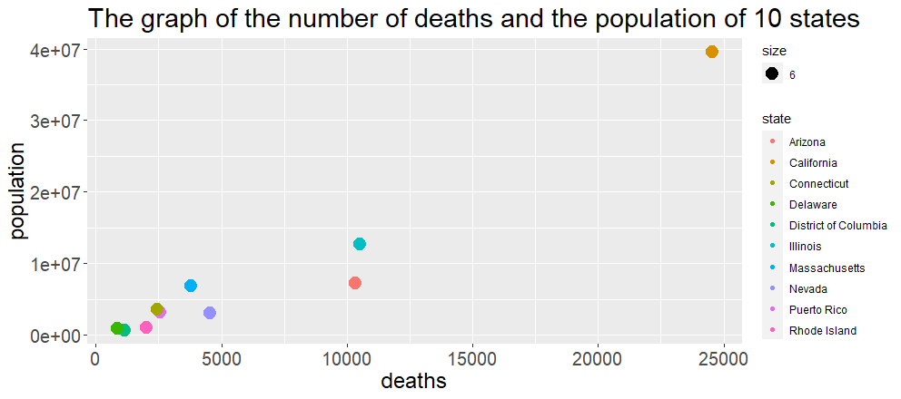
Biểu đồ chấm tròn phân tán thể hiện số người chết và dân số ở 10 bang có tỷ lệ chết/người cao nhất. Ở biểu đồ ta thấy California có số dân lớn nhất (40000000 người) và cũng là nơi có số người chết nhiều nhất (gần 25000 người). Trong khi đó Delaware lại có dân số và số người ít nhất. Qua đó ta có thể thấy tỷ lệ người chết tỷ lệ thuận với dân số ở khu vực đó vì nơi càng nhiều người sẽ tiềm tàng khả năng trở thành ổ dịch lớn và gia tăng số người chết
- Đồ thị 10
Mã nguồn R
library(tidyverse)
library(lubridate)

theme_set(theme_minimal())

covid19_raw <- read_csv("https://github.com/CSSEGISandData/COVID-19/raw/master/csse_covid_19_data/csse_covid_19_time_series/time_series_covid19_confirmed_global.csv")

covid19 <- covid19_raw %>%
pivot_longer(-c(`Province/State`, `Country/Region`, Lat, Long),
names_to = "date",
values_to = "confirmed_n"
) %>%
select(-c(Lat, Long)) %>%
rename(
province_state = `Province/State`,
country_region = `Country/Region`
) %>%
mutate(date = mdy(date)) %>%
group_by(country_region, date) %>%
summarise(confirmed_n = sum(confirmed_n)) %>%
ungroup()

covid19 <- covid19 %>%
arrange(date) %>%
group_by(country_region) %>%
mutate(new_cases_n = confirmed_n - lag(confirmed_n, default = 0)) %>%
ungroup()

covid19 %>%
filter(country_region == "US") %>%
ggplot(aes(x = date, y = new_cases_n)) +
geom_line() +
scale_x_date(date_breaks = "2 weeks", date_labels = "%d %b") +
scale_y_continuous(labels = scales::comma) +
labs(
x = "Date", y = "New cases",
title = "New cases in the US"
)+ theme(axis.text.x = element_text(angle = 90, hjust = 1))
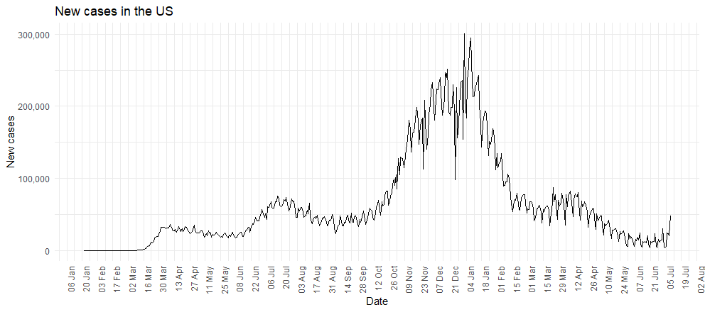
Đồ thị đường thể hiện số ca Covid mới mỗi tháng trong năm của nước Mĩ. Biểu đồ cho ta thấy được dịch Covid-19 bắt đầu bùng phát từ 2-3-2020. Từ 16-3 đến 12-10 trung bình mỗi ngày nước Mĩ có thêm 50000 ca nhiễm mới. Nhưng kể từ ngày 26-10-2020 đến ngày 1-2-2021 thì mỗi ngày Mĩ trung bình tăng thêm 200000 ca nhiễm mới, đỉnh điểm có tháng đến hơn 300000 ca bênh mới. Đó là đợt dịch bùng phát lớn nhất ở Mĩ. Có nhiều lý do: đó là lúc chuyển sang mùa đông - là nơi thích hợp cho bệnh dịch phát triển, chưa thắt chặt việc đi lại giữa các nước với nhau, hệ thống y tế kém và không có biện pháp phòng ngừa quyết liệt. Nhưng sau đó rất may những ca dịch mới đã ngày càng giảm về mức 50000 ca bệnh mới/ngày nhưng đó cũng là 1 mức rất cao.
- Đồ thị 11
Mã nguồn R
covid19 %>%
filter(country_region %in% c("US", "Australia")) %>%
group_by(country_region) %>%
mutate(first_date_over_50_confirmed_cases = min(date[confirmed_n >= 50])) %>%
ungroup() %>%
mutate(days_after_50 = (first_date_over_50_confirmed_cases %--% date) / days(1)) %>%
filter(days_after_50 >= 0) %>%
ggplot(aes(x = days_after_50, y = new_cases_n, color = country_region)) +
geom_line(show.legend = FALSE) +
scale_y_continuous(labels = scales::comma) +
facet_wrap(~country_region, ncol = 1, scales = "free_y") +
labs(
x = "Days >= 50 confirmed cases in the country", y = "New cases",
title = "New cases in the US and Ustralia"
)
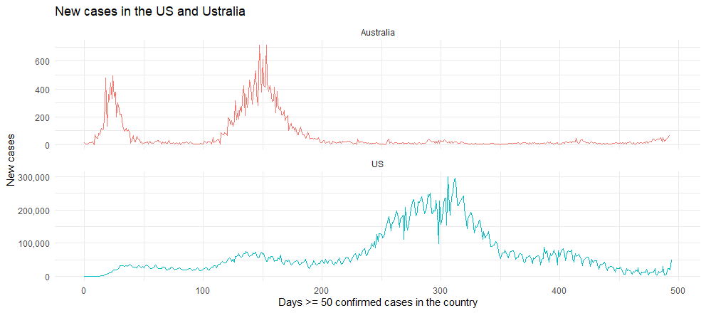

Biểu đồ so sánh ca nhiễm mới ở Úc và Mĩ. Biểu đồ thể hiện sự khác nhau rõ rệt sự bùng phát dịch ở 2 nước. Ở Úc khác hẳn ở Mĩ. Úc bùng phát dịch từ những ngày 25 và 150 sau khi ca bệnh đầu tiên phát hiện. Những đợt bùng phát dịch ở Úc lại có quy mô nhỏ hơn Mỹ và sau đó Úc lại có thể kiềm chế được dịch ( từ ngày 200 đến 500) chỉ có một ít ca được phát hiện. Qua đó ta có thể thấy được dịch vụ y tế, tâm lý người dân và các phòng chống dịch của Úc tốt hơn Mỹ.
- Đồ thị 12
Mã nguồn R
world$ratedeath = (world$deaths /world$confirmed*100)
world$raterecover = (world$recovered /world$confirmed*100)
ggplot(world, aes(x=date, y=ratedeath)) + geom_bar(stat="identity", width=1) +
theme_classic() +
labs(title = "Death rate from covid by date", x= "Date", y= "Death rate") +
theme(plot.title = element_text(hjust = 0.5))
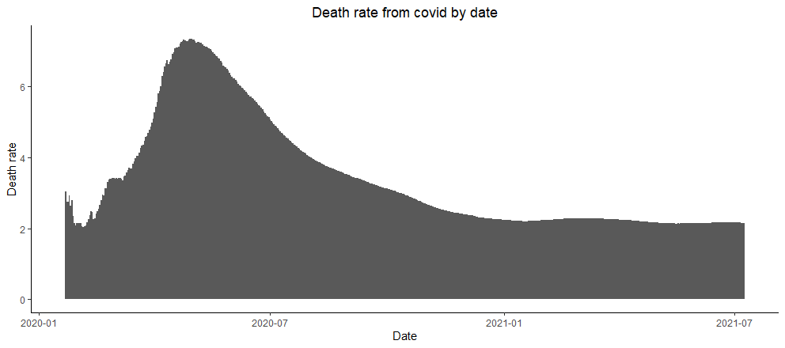
Đồ thị thể hiện sự chuyển biến về tỷ lệ chết bởi Covid-19 của thế giới theo từng ngày. Qua biểu đồ ta có thể thấy được khi mắc Covid thì khả năng chết của chúng ta là bao nhiêu %. Lúc đầu tỷ lệ chết của Covid ở khoảng 2-3% nhưng kể từ tháng 2-2020 thì tỷ lệ chết đột ngột tăng cao đến hơn 6% qua đó cho chúng ta thấy sự nguy hiểm của dịch bệnh này. Từ thánh 7-2020 tỷ lệ chết lại giảm xuống vì khi đó thế giới đã bắt đầu có những biện pháp phòng chống và nghiên cứu Vacxin nhanh chóng.
- Đồ thị 13
Mã nguồn R
ggplot(world, aes(x=date, y=raterecover)) + geom_bar(stat="identity", width=1) +
theme_classic() +
labs(title = "Recover rate from covid by date", x= "Date", y= "Recover rate") +
theme(plot.title = element_text(hjust = 0.5))
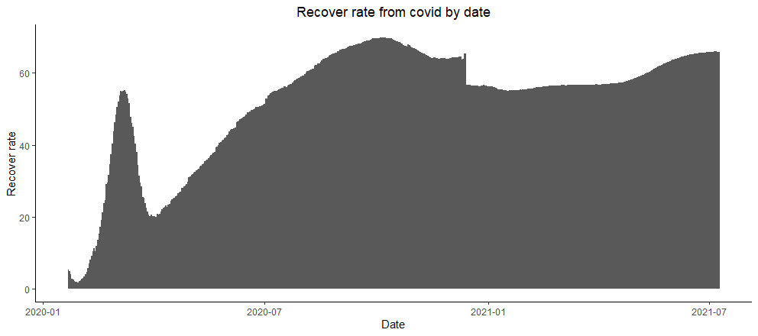
Biểu đồ thể hiện tỉ lệ hồi phục Covid-19 theo giời gian. Biểu đồ cho ta biết từ 1-2020 đến 2-2020 tỉ lệ hồi phục Covid 19 rất thấp vì lúc đó chưa có Vacxin và cơ sở ý tế chưa thể đáp ứng cho việc chữa bệnh. Từ 3-2020 đến 5-2020 thì tình trạng thiếu cơ sở y tế đã được các nước giải quyết nên tỉ lệ hồi phục có tăng. Tỉ lệ hồi phục giảm khi Virut có biến chủng mới nên chưa thể ngay lập tức giải quyết.
- Đồ thị 14
Mã nguồn R
lasted$raterecover = sprintf((lasted$recovered /lasted$confirmed*100), fmt = '%#.2f')
z= arrange(lasted, desc(raterecover), decreasing= FALSE)
top10z = z[1:20,]
ggplot(top10z, aes(x=Country.Region, y=raterecover)) +
geom_bar(stat="identity", fill="#f68060", alpha=.6, width=.4) +
ggtitle("Top 20 places with the highest recovery rate",
subtitle="Covid case 8-7-2020") +
geom_text(aes(label = raterecover),
position = position_stack(vjust = 0.5)) +
coord_polar(theta = "y")+
coord_flip() +
xlab("") +
theme_bw()+theme(plot.title = element_text(size=15),axis.text.x= element_text(size=10),
axis.text.y= element_text(size=10), axis.title=element_text(size=15))
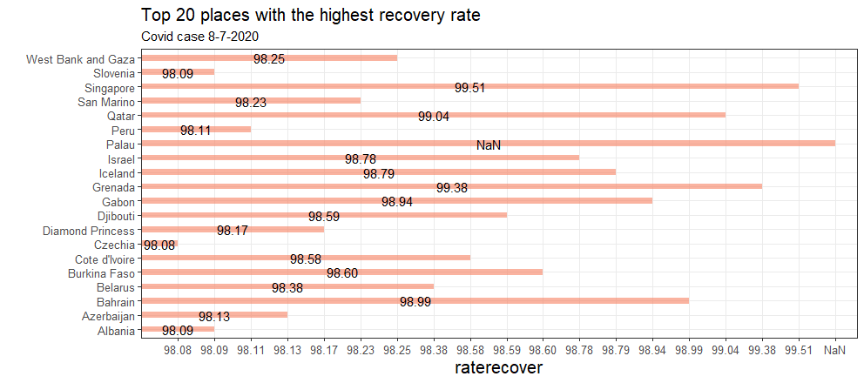
Đồ thị cột ngang thể hiện Top 20 nơi có tỉ lệ hồi phục lớn nhất. Chỉ số biểu đồ cho ta thấy được Palau là nơi có tỷ lệ hồi phục lớn nhất (100%). Những nơi khác cũng có tỉ lệ hồi phục rất cao cho ta thấy được những điểm đó có chế độ y tế, sự chuẩn bị và tâm lý phòng dịch rất tốt. Đó là những ví dụ cho chúng ta học tập để phòng tránh dịch Covid. Đặc biệt là Palau đã thực hiện các biện pháp kiểm soát biên giới từ rất sớm.(từ 2-2020). Tháng 3 thì đóng cửa biên giới và tháng 4 thì cho các học sinh nghỉ học. 70% dân số nước này đã được tiêm phòng.
- Đồ thị 15
Mã nguồn R
df1 <- lasted[,3:5] %>% summarise_all(funs(sum))
df1$Active <- df1$confirmed -df1$deaths - df1$recovered
df1
df2 <- data.frame(Cases = colnames(df1), n = as.vector(unlist(df1)))

ggplot(df2, aes (x="", y = n, fill = factor(Cases))) +
geom_col(position = 'stack', width = 1) +
geom_text(aes(label = paste(round(n / sum(n) * 100, 1), "%"), x = 1.3),
position = position_stack(vjust = 0.5)) +
theme_void() +
labs(fill = "Cases",
x = NULL,
y = NULL,
title = "Percent cases of covid 19 in the world") +
coord_polar("y")
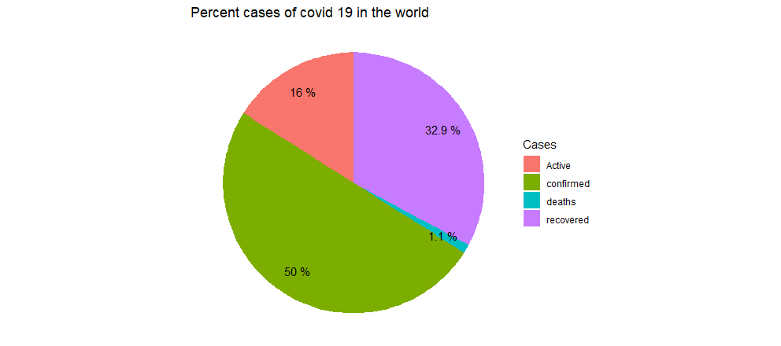
Đồ thị hình tròn thể thiện tỷ lệ các loại ca bệnh Covid-19 đang có trên thế giới. Các chỉ số cho ta thấy được hiện nay đang có 50% số ca nhiễm Covid đã được xác nhận và đưa vào diện cách ly. 1,1% số người bị nhiễm Covid đã chết (tỷ lệ chết 1,1%) . Có đến 16% ca bệnh thì chưa được xác thực, cần phải được cách ly khỏi xã hội và phải xét nghiệm, sàng lọc nhiều lần và 32,9% số người đã hồi phục. Đó là một tỷ lệ chưa tốt cho cơ quan y tế. Cần phải thắt chặt quản lý hơn, không để người nhiễm bệnh tiếp xúc với xã hội.
- Đồ thị 16
Mã nguồn R
library(treemapify)
ggplot(df2, aes(area =n, fill = Cases, label = Cases)) +
geom_treemap() +
geom_treemap_text(fontface = "italic", colour = "white", place = "centre",
grow = TRUE)


Đây là biểu đồ Treemap để so sánh tỷ lệ các phần dữ liệu cùng cấp bậc trong đó thì dùng để so sánh tỷ lệ các loại ca nhiễm Covid 19 của thế giới với nhau. Cũng như đồ thị 15, ta có thể thấy tỉ lệ của 4 loại ca nhiễm với nhau trong đó số ca xác nhận chiếm ½ bề mặt đồ thị . Qua đó phải quyết tâm thắt chặt các quy định xuất nhập cảnh, chăm sóc y tế và xét nghiệm sàng lọc giúp tăng tỷ lệ % số ca được xác nhận và hồi phục
- Đồ thị 17
Mã nguồn R
library(tidyverse)
library(anytime)

url <- "https://raw.githubusercontent.com/CSSEGISandData/COVID-19/master/csse_covid_19_data/csse_covid_19_time_series/time_series_covid19_confirmed_global.csv"
dta_raw <- read_csv(url, col_types = cols()) %>%
select(-Lat, -Long)

selection <- c("Japan", "Laos", "Ukraine", "Vietnam", "France", "Germany", "Austria", "US", "United Kingdom")

dta <-
dta_raw %>%

rename(province = `Province/State`, country = `Country/Region`) %>%
pivot_longer(c(-province, -country), "time") %>%
mutate(time = as.Date(time, "%m/%d/%y")) %>%

filter(country %in% !! selection) %>%

group_by(country, time) %>%
summarize(value = sum(value)) %>%
ungroup() %>%

arrange(time) %>%
group_by(country) %>%
mutate(diff = value - lag(value)) %>%
ungroup() %>%
filter(!is.na(diff)) %>%
arrange(country, time)

dta %>%
filter(diff > 0) %>%
ggplot(aes(x = time, y = diff, fill = country %in% c("China", "Korea, South"))) +
geom_col(show.legend = FALSE) +
facet_wrap(vars(country), scales = "free_y") +
ggtitle("New case", "Corona (COVID-19)")+
theme_minimal()
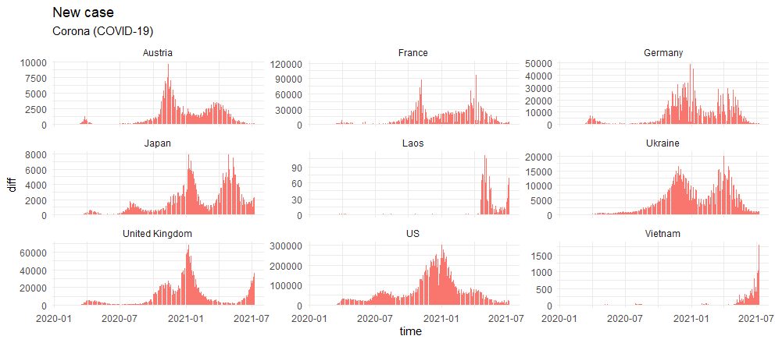
Đây là biểu đồ để so sánh sự gia tăng các ca nhiễm Covid-19 mới trong khoảng thời gian từ 1-2020 đến 7-2021 của 9 nước Úc, Pháp, Đức, Nhật, Lào, Ucraina, Mỹ, Anh và Việt Nam. Từ các chỉ số trên cho chúng ta thấy được có 2 nước cùng thuộc Đông Nam Á là Lào và Việt Nam có đặc điểm chung là bùng dịch vào thời điểm 3-4/2021 nhưng đợt bùng dịch có quy mô nhỏ hơn. Các nước còn lại thì đều bùng dịch bắt đầu từ giữa tháng 9- tháng 10 /2020. Nhưng Úc và Nhật lại có quy mô nhỏ hơn so với các nước châu Âu. Có nhiều nguyên nhân như:
- Tinh thần phòng chống dịch của nhiều nước như Lào, Việt Nam lớn hơn so với các nước châu Âu
- Thiết lập sớm các chốt kiểm dịch
- Sử dụng khẩu trang, áp dụng các quy tắc tiếp xúc
- Có sự chuẩn bị phòng dịch kĩ càng
- Châu Âu có khí hậu lạnh, thuận lợi cho virut Corona
- Châu Âu có dân số già hóa hơn các nước châu á.
- Biểu đồ 18
Mã nguồn R
library(tidyverse)
library(lubridate)
library(gganimate)
library(tidycensus)
library(transformr)
library(ggthemes)
library(viridis)
library(scales)
library(zoo)
knitr::opts_chunk$set(
message = F,
echo = T,
include = T
)
options( scipen = 10 )
covid_cases <- read_csv("https://raw.githubusercontent.com/CSSEGISandData/COVID-19/master/csse_covid_19_data/csse_covid_19_time_series/time_series_covid19_confirmed_US.csv")
covid_cases <- pivot_longer(covid_cases, 12:length(covid_cases), names_to = "date", values_to = "cases") %>%
mutate(date = lubridate::as_date(date, format = "%m/%d/%y")) %>%
filter(Province_State == 'Arkansas') %>%
arrange(date, Combined_Key)
tail(covid_cases %>% select(Combined_Key, date, cases))
population <- tidycensus::get_estimates(geography = "county", "population") %>%
mutate(GEOID = as.integer(GEOID)) %>%
pivot_wider(
names_from = variable,
values_from = value
) %>%
filter(grepl("Arkansas", NAME))
head(population)
ark_covid_cases <- covid_cases %>%
filter(`Province_State` == 'Arkansas')
ark_covid_cases <- covid_cases %>%
filter(`Province_State` == 'Arkansas')
p <- ark_covid_cases %>%
filter(cases > 0) %>%
group_by(Province_State, date) %>%
mutate(cases = sum(cases)) %>%
ggplot(aes(x = date, y = cases)) +
geom_line() +
scale_x_date(breaks = scales::pretty_breaks()) +
scale_y_continuous(labels = unit_format(unit = "k", sep = "", big.mark = ",", scale = 1/1000)) +
labs(
title = "Covid case in Arkansas,US",
x = "", y = ""

)
p
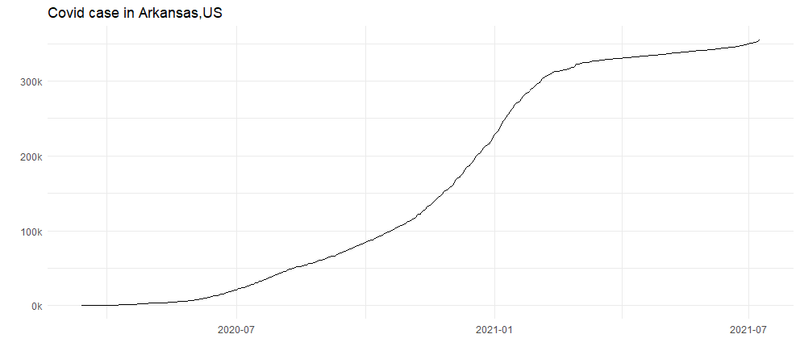
Biểu đồ đường thể hiện số ca mắc mới của bang Arkansas, Mĩ. Qua các chỉ số ta có thể thấy sự bùng dịch trong bang trải qua 3 giai đoạn: 1-2020 đến 7-2020 là giai đoạn bắt đầu phòng chống dịch, bang Arkansas đã không có sự chuẩn bị tốt trong việc phòng chống dịch bệnh qua đó số người mắc bệnh tăng nhanh. Họ vẫn nới lỏng việc quản lý đi lại và học tập. 7-2020 đến 1-2021 là giai đoạn số người nhiễm tăng cao vì sự chủ quan và thiếu ý thức của xã hội. Họ phòng chống dịch trong sự thụ động và cũng là lúc mùa đông- điều kiện thời tiết tốt cho Covid phát triển. Và từ đó đến nay, số ca mắc ở bang vẫn còn tăng nhưng đã chậm hơn. Tính tới thời điểm này đã có 330000 ca nhiễm ở bang.
- Đồ thị 19
Mã nguồn R
library(reshape2)
corona_deaths <- read_csv("https://raw.githubusercontent.com/CSSEGISandData/COVID-19/master/csse_covid_19_data/csse_covid_19_time_series/time_series_covid19_deaths_global.csv")
data_deaths <- corona_deaths %>%
filter(`Country/Region` == "Germany" | `Country/Region` == "Italy" | `Country/Region` == "China" | `Country/Region` == "US" | `Country/Region` == "France" | `Country/Region` == "New Zealand") %>%
filter(`Province/State` !="Diamond Princess" | is.na(`Province/State`)) %>%
select(-`Province/State`) %>%
select(-Lat,-Long) %>%
group_by(`Country/Region`) %>%
summarise_each(list(sum))

n <- data_deaths$`Country/Region`
data_deaths <- as.data.frame(t(data_deaths[,-1]))
colnames(data_deaths) <- n
data_deaths <- tibble::rownames_to_column(data_deaths, "Day")
data_deaths <- data_deaths %>%
mutate(Day = as.Date(Day,"%m/%d/%y"))

d_deaths <- melt(data_deaths, id.vars="Day")

# plot
ggplot(d_deaths, aes(Day,value, col=variable)) +
geom_line() +
ggtitle("Death per Country") +
xlab("Date") +
ylab("Deaths")
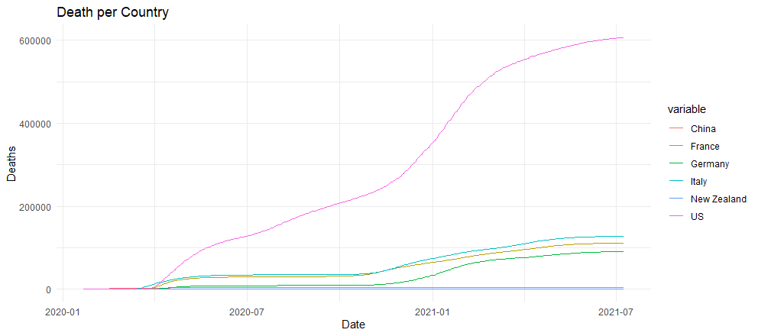
Đây là biểu đồ đường thể hiện số người chết với mỗi nước Trung Quốc, Pháp, Đức, Ý, NewZealand và Mĩ. Các chỉ số cho ta biết rằng Mĩ là nước có số người chế nhiều nhất (600000 người) và thấp nhất là Trung Quốc (có thể là số liệu chưa đầy đủ). Các nước còn lại đều ở mức 100000 người,Qua đó cho ta thấy Mĩ đang đối mặt với vấn đề rất lớn là Covid-19. Nhưng Mĩ lại có những biện pháp khắc phục không triệt để mà lại quá dựa vào việc nghiên cứu Vacxin, không chuẩn bị phòng ngừa từ trước và cũng chính là ý thức của mỗi người dân của họ. Các nước trong đó cần phải tích cực phòng ngừa và tăng cao cơ sở vật chất y tế để hạn chế số người chết.
- Đồ thị 20
Mã nguồn R
ggplot(top10, aes(x=deaths, y=recovered)) +
geom_point(aes(color=Country.Region,size = 5)) +
labs(x="deaths",
y="recover",
title="The graph of the number of deaths and the population of 10 Country")+
theme_gray()+ # Default theme
theme(plot.title = element_text(size=22),axis.text.x= element_text(size=15),
axis.text.y= element_text(size=15), axis.title=element_text(size=18))

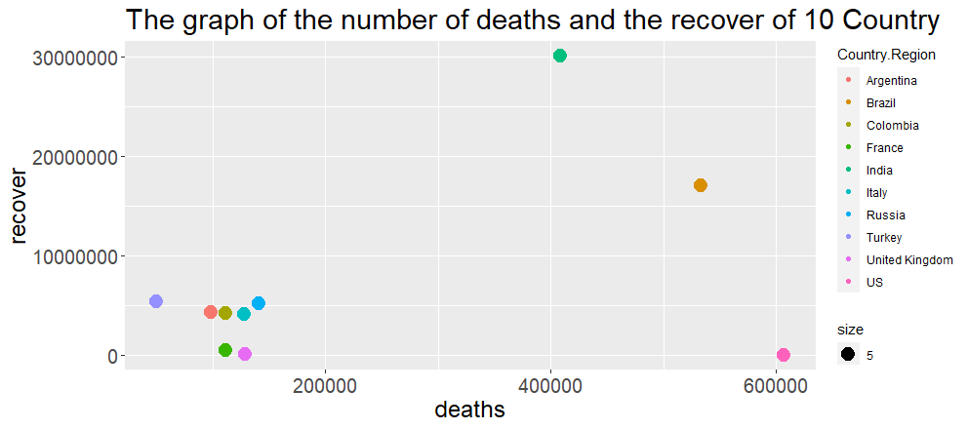
Biểu đồ phân tán thể hiện số người chết và hồi phục của 10 nước. Theo các chỉ số, ta có thể thấy Ấn Độ có số người hồi phục nhiều nhất (30000000 người) và Mĩ có số người chết nhiều nhất (600000 người). Mĩ cũng là nước có số dân hồi phục thấp nhất. Qua đó chúng ta có thể Mĩ có những hướng đi sai lầm trong công tác chỉ đạo phòng chống Covid-19. Đó là bài học cho chúng ta để phòng dịch.

